Kumamoto Earthquakes

Severe earthquakes cause significant damage to central Kyushu

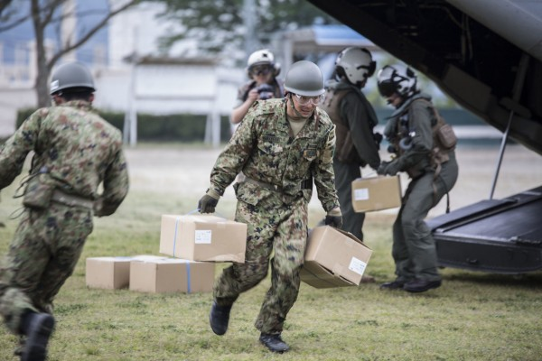

Marines assist the Government of Japan in supporting those affected by recent earthquakes in Kumamoto, Japan.

O
n the evening of April 14th, an earthquake struck just outside the large city of Kumamoto in Kumamoto Prefecture on the island of Kyushu. While the magnitude of the quake was only measured at 6.4, the intensity of the quake was recorded at a 7, the highest level on the Japanese scale, one that has only been seen in four other earthquakes in Japan's recent history. Not long after, in the early morning hours of April 16th, a second quake with a registered magnitude of 7.1 struck the same area, prompting numerous aftershocks and causing widespread damage to the region, especially to structures that had already been weakened by the initial quake.
The force of the earthquakes has resulted in a cessation of many transportation links in and around Kumamoto Prefecture. As of April 20th, 2016, the Kyushu (Sakura) shinkansen has halted service from Hakata to Shinminamata, due to a train derailment resulting from the quake. Many local train services in Kumamoto have been suspended or are running limited operations. Kumamoto Airport sustained some damage to its terminal building but resumed flights on April 19th. The Kyushu Expressway is closed off between Ueki IC and Yatsushiro IC, as is the section between Yufuin IC and Beppu IC. Many of the highway bus services that crisscross Kyushu are also currently suspended.
Several of Kumamoto's historic structures were weakened or destroyed in the twin disasters. The walls of Kumamoto Castle have crumbled in sections. The main keep remains standing, but lost a large number of roof tiles and suffered significant damage. The main hall and Romon Gate (a cultural heritage treasure) of the Aso Shrine in Aso town collapsed. A massive landslide has completely washed away the Aso Ohashi Bridge and parts of the rail section leading from Kumamoto to Aso. Several other landslides have made many of the smaller roads around the Aso area currently impassable.
Relief workers, volunteers and government officials have been working diligently to restore basic services to the affected region.
Aside from Kumamoto Prefecture and parts of Oita Prefecture, much of Kyushu remains unaffected by the quakes and all transportation links and general tourism services are operating normally.

Source: JMA

-------------------------INDONESIAN TRANSLATED VERSION---------------------

Gempa Bumi Kumamoto

Gempa bumi besar yang mengguncang Kyushu pusat

Para marinir membantu pemerintah Jepang dalam memberikan bantuan bagi para korban pasca terjadinya gempa bumi di Kumamoto, Jepang.

P
ada tanggal 14 April petang, sebuah gempa bumi melanda di luar ibu kota Kumamoto, tepatnya di Prefektur Kumamoto di Pulau Kyushu. Ketika besar kecilnya gempa hanya diukur sebesar 6.4 SR, intensitas gempa justru tercatat sebesar 7 SR yang merupakan tingkat tertinggi dalam skala Jepang. Selain itu, ini juga merupakan salah satu gempa yang terekspos diantara keempat gempa bumi lainnya dalam sejarah Jepang. Tidak lama kemudian, pada tanggal 16 April pagi harinya, gempa kedua dengan kekuatan 7.1 SR melanda daerah yang sama sehingga memicu gempa susulan beberapa kali dan menyebabkan kerusakan parah yang meluas di wilayah ini terutama untuk bangunan-bangunan yang sudah terkena gempa mula-mula.
Akibat kuatnya gempa bumi, banyak jalur transportasi di sekitar Prefektur Kumamoto mengalami kerusakan parah. Pada tanggal 20 April 2016, Shinkansen Kyushu (Sakura) menghentikan pengoperasian dari Hakata menuju Shinminamata karena rusaknya jalur kereta api pasca gempa. Banyak kereta api lokal di Kumamoto yang pengoperasiannya dihentikan sementara atau sekedar dioperasikan secara terbatas. Sementara itu, Bandara Kumamoto mengalami beberapa kerusakan terutama di terminal. Meski demikian, jadwal penerbangan tetap beroperasi pada tanggal 19 April. Di lain lokasi, jalan tol Kyushu ditutup antara Ueki IC dan Yatsushiro IC yang merupakan bagian antara Yufuin IC dan Beppu IC. Banyak akses jalur bis di Kyushu juga sedang dihentikan untuk sementara.
Beberapa bangunan bersejarah Kumamoto hancur seketika dalam bencana kembar tersebut. Selain itu, dinding kastil Kumamoto runtuh di beberapa bagian. Meskipun bagian utama dari kastil tersebut tetap utuh, sebagian besar atapnya hilang dan mengalami kerusakan yang cukup parah. Aula utama dan gerbang Romon (sebuah harta warisan budaya) dari Kuil Aso di kota Aso juga roboh. Sebuah bencana tanah longsor besar telah menghancurkan jembatan Aso Ohashi beserta rel-rel yang menghubungkan jalur Kumamoto menuju Aso. Beberapa bencana tanah longsor lainnya menyebabkan banyak jalan-jalan kecil di sekitar daerah Aso tidak bisa dilewati saat ini.
Para pekerja kemanusiaan, relawan dan pejabat pemerintah telah berupaya semaksimal mungkin untuk memulihkan keadaan seperti sedia kala khususnya untuk daerah-daerah yang terkena dampak bencana. Terlepas dari Prefektur Kumamoto dan beberapa bagian Prefektur Oita, masih banyak bagian Kyushu yang tidak terkena gempa dan semua jalur transportasi beserta tempat wisata beroperasi seperti biasa.

Sumber: JMA

